**سيرة ذاتية**

**الاسم: حفصة سرور جاسم عوض**

**تاريخ الميلاد: 16-12-2010**

**المستوى التعليمي: الصف التاسع**

**المدرسة: مدرسة البحث العلمي**

**(الإمارات – دبي)**

**هاتف: 0551110010**

**الانستغرام: @i.hafsah**

**الايميل:** [**Hafsah.suroor@hotmail.com**](mailto:Hafsah.suroor@hotmail.com)

**الموقع: www.hafsa.me**

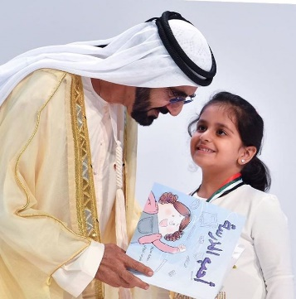

·      كرمها صاحب السمو الشيخ محمد بن راشد آل مكتوم، نائب رئيس الدولة رئيس مجلس الوزراء حاكم دبي، خلال احتفالية تكريم أوائل الإمارات عام 2016 كأصغر مؤلفة إماراتية.

·      ألفت خمسة قصص باللغة العربية وقصة واحدة باللغة الإنجليزية:

* حمدان والسفراء الصغار – مجموعة قصصية – دار التفرد للنشر
* قصص الأرنب مرجان – مجموعة قصصية – دار التفرد للنشر
* كل يوم – مجموعة قصصية – دار التفرد للنشر
* صديقي طائر الدودو – دار التفرد للنشر
* قصص حفصة "مجموعة قصصية" – دار نبطي للنشر

-        أحب المدرسة – دار الهدهد للنشر

-        المزرعة الجميلة – دار الهدهد للنشر

-        أخي أحمد – دار الهدهد للنشر

- أمينة تحب الخير – دار الهدهد للنشر

* - قصص حفصة، – مجموعة قصصية – دار نبطي للنشر

-        I like school   - دار الهدهد للنشر

·      تم استضافتها في عدة هيئات حكومية ومراكز للأطفال، مثل: هيئة تنظيم الاتصالات، هيئة كهرباء ومياه دبي، ومراكز الطفل في الشارقة.

·      تقرأ قصصها في المدارس أمام أقرانها، مثل مدرسة الاتحاد الخاصة ومدرسة البحث العلمي.

·      تم استضافتها في عدة معارض للكتب وعدة أنشطة ثقافية، مثل معرض الشارقة للكتاب، ومعرض أبوظبي للكتاب، ومعرض القراءة طاقة إيجابية في حديقة زعبيل.

·      تلقت شهادات تكريم من جهات حكومية مختلفة، من بينها: هيئة تنظيم الاتصالات و مراكز الطفل، ومدرسة الاتحاد الخاصة ، ومدرسة البحث العلمي، و عدد من رياض الأطفال في الدولة.

شاركت حفصة في عدة حملات تطوعية مثل حملة رمضان أمان.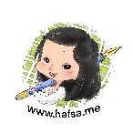

**صور حفصة**

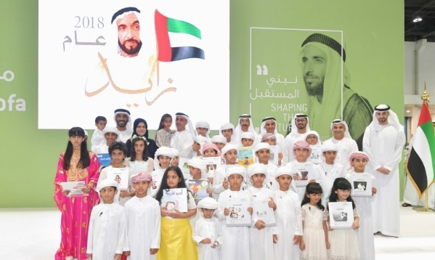

**حفصة سرور توقع إصداراتها الأدبية على هامش معرض أبوظبي للكتاب 2018 وحضور صاحب السمو الشيخ سيف بن زايد آل نهيان**

